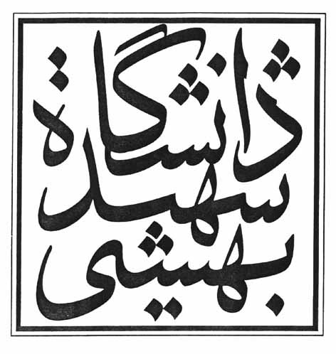
به نام خدا

پژوهشکده علوم شناختی و مغز
تایید مقاله مستخرج از رساله جهت دفاع از رساله دوره دکتری

جناب آقای دکتر رضا خسروآبادی
معاون محترم آموزشی و تحصیلات تکمیلی پژوهشکده

با سلام و احترام
در اجرای دستورالعمل اجرایی آیین نامه دوره دکترا در خصوص ارائه مقاله به عنوان شرط کفایت دستاوردهای علمی رساله به استحضار می رساند، مقاله چاپ شده / پذیرفته شده مستخرج از رساله خانم/آقا با شماره دانشجویی رشته دوره دکترا با موضوع
در مجله با کسب امتیاز مورد تایید اینجانب می باشد.
استاد راهنما:
تاریخ/ امضاء

معاون پژوهشی پژوهشکده علوم شناختی و مغز
تاریخ/ امضاء

